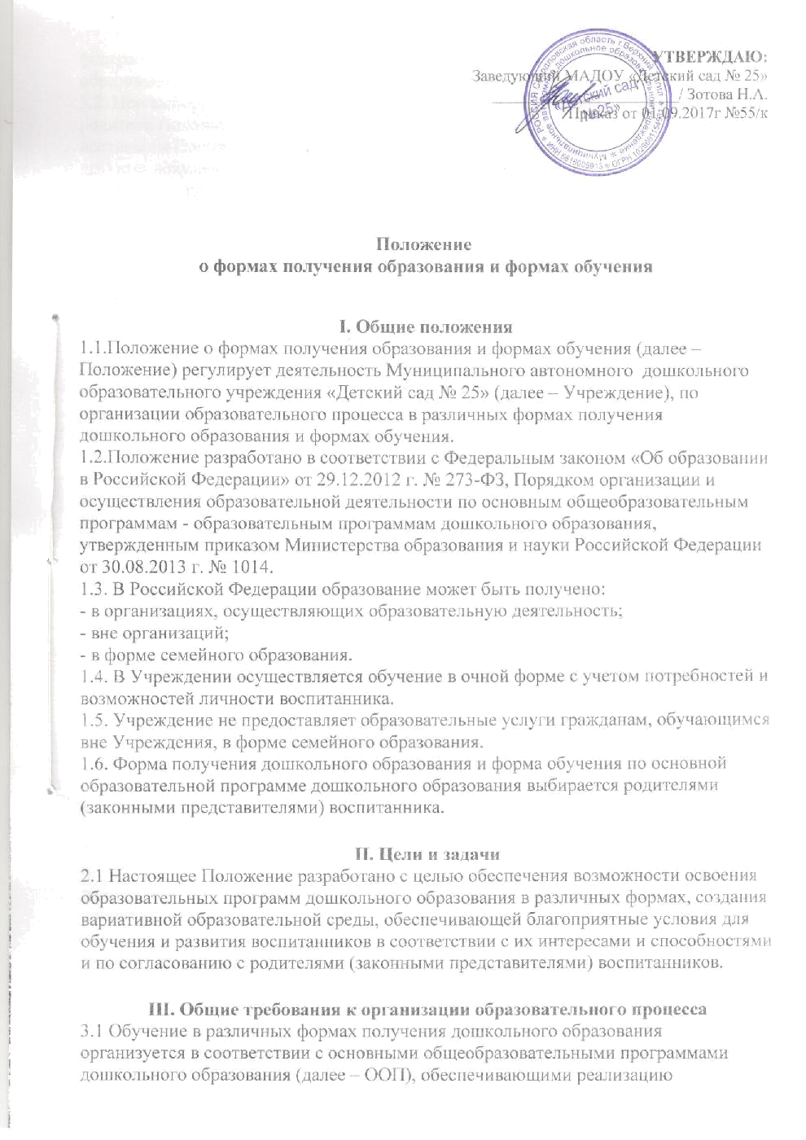

федерального государственного образовательного стандарта дошкольного образования с учетом их возрастных и индивидуальных особенностей.
3.2. При выборе формы обучения и формы получения дошкольного образования родители (законные представители) воспитанника должны быть ознакомлены с настоящим Положением, уставом Учреждения, ООП дошкольного образования, другими документами, регламентирующими организацию и осуществление образовательной деятельности по избранной форме.
3.3. Основанием для организации обучения в различных формах получения дошкольного образования и формах обучения в Учреждении является путевка, заявление родителей (законных представителей) воспитанников и приказ заведующего Учреждения о зачислении воспитанников.
3.4. Воспитанники, осваивающие ООП в Учреждении в очной форме, зачисляются в контингент воспитанников Учреждения. Все данные о воспитаннике вносятся в книгу учѐта движения воспитанников и в табель учѐта посещаемости воспитанников группы, которую они посещают.
3.5. Родителям (законным представителям) воспитанников должна быть обеспечена возможность ознакомления с ходом, содержанием и результатами образовательного процесса воспитанника.
3.6. Воспитанники по завершению учебного года переводятся в следующую возрастную группу.
3.7. Освоение основной общеобразовательной программы дошкольного образования не сопровождается проведением промежуточной аттестации и итоговой аттестации воспитанников.

IV. Организация получения дошкольного образования в очной форме обучения
4.1. Получение дошкольного образования в очной форме обучения предполагает посещение воспитанников учебных занятий по образовательным областям, организуемых Учреждением в соответствии с учебным планом и ООП.
4.2. Воспитанникам, осваивающим ООП в очной форме обучения, предоставляются на время обучения бесплатно учебные пособия, детская литература, игрушки, имеющиеся в Учреждении.
4.3. Основной формой организации образовательного процесса в очной форме обучения является занятие – непосредственно образовательная деятельность (НОД).
4.4. Организация образовательного процесса в очной форме обучения регламентируется ООП дошкольного образования и расписанием непосредственно образовательной деятельности.
4.5. При реализации основной общеобразовательной программы дошкольного образования может проводиться оценка индивидуального развития детей в рамках педагогической диагностики. Результаты педагогической диагностики используются для индивидуализации образования и оптимизации работы с группой детей.
4.6. При необходимости используется психологическая диагностика развития детей, которую проводит педагог-психолог. Участие ребѐнка в психологической диагностике допускается только с согласия его родителей (законных представителей).
Формы, периодичность и порядок проведения диагностики определяется Учреждением самостоятельно и закрепляется в локальном нормативном акте.
4.7. Дошкольное образование детей с ограниченными возможностями здоровья организовано в Учреждении совместно с другими детьми.
4.8. При получении дошкольного образования воспитанникам с ограниченными возможностями здоровья предоставляются проведение индивидуальных коррекционных занятий, обеспечение доступа в здание Учреждения.
4.9. Воспитанники по завершении учебного года переводятся в следующую возрастную группу в соответствии с локальным нормативным актом Учреждения.
4.10. Воспитанники переводятся на обучение по адаптированным образовательным программам в соответствии с рекомендациями психолого-медико-педагогической комиссии только с согласия родителей (законных представителей) воспитанников.

V. Права и обязанности участников образовательного процесса
Учреждение создает условия для реализации гражданами гарантированного государством права на получение дошкольного образования.
7.1. Учреждение обязано:
1) обеспечивать реализацию в полном объеме ООП, соответствие качества подготовки воспитанников установленным требованиям федерального государственного образовательного стандарта дошкольного образования, соответствие применяемых форм, средств, методов обучения и воспитания возрастным, психофизическим особенностям, склонностям, способностям, интересам и потребностям воспитанников независимо от формы получения образования и формы обучения;
2) создавать безопасные условия обучения, воспитания и развития воспитанников, присмотра и ухода за воспитанниками, их содержания в соответствии с установленными нормами, обеспечивающими жизнь и здоровье воспитанников, работников Учреждения;
3) соблюдать права и свободы воспитанников, родителей (законных представителей) воспитанников, работников Учреждения.
7.2. Учреждение имеет право:
1) самостоятельно разрабатывать и утверждать основную общеобразовательную программу в соответствии с федеральным государственным образовательным стандартом дошкольного образования и с учѐтом соответствующей примерной образовательной программы дошкольного образования.
2) на свободу выбора и использования педагогически обоснованных форм, средств, методов обучения и воспитания;
3) на выбор учебных пособий, материалов и иных средств обучения и воспитания в соответствии с образовательной программой и в порядке, установленном законодательством об образовании;
4) на проведение педагогической диагностики с целью оценки индивидуального развития воспитанников;
5) с согласия родителей (законных представителей) воспитанников на проведение психологической диагностики.
7.3. Воспитанники Учреждения имеют право на:
7.3.1. предоставление условий для обучения с учетом особенностей психофизического развития и состояния здоровья воспитанников, в том числе получение социально-педагогической и психологической помощи, бесплатной психолого-медико-педагогической коррекции (при наличии в Учреждении соответствующих специалистов);
7.3.2. получение присмотра и ухода за воспитанниками;
7.3.3. выбор занятий по интересам, игровую деятельность;
7.3.4. бесплатное пользование игрушками, играми, учебными пособиями, средствами обучения и воспитания в пределах федерального государственного образовательного стандарта дошкольного образования, информационными ресурсами, образовательной базой Учреждения;
7.3.5. уважение человеческого достоинства, защиту от всех форм физического и психического насилия, оскорбления личности, охрану жизни и здоровья;
7.3.6. свободу совести, информации, свободное выражение собственных взглядов и убеждений;
7.3.7. каникулы в соответствии с календарным учебным графиком;
7.3.8. перевод для получения образования по другой форме обучения и форме получения образования в порядке, установленном законодательством об образовании;
7.3.9. перевод в другую образовательную организацию, реализующую образовательную программу дошкольного образования, в случае прекращения деятельности Учреждения, аннулирования соответствующей лицензии в порядке, предусмотренном федеральным органом исполнительной власти, осуществляющим функции по выработке государственной политики и нормативно-правовому регулированию в сфере образования;
7.3.10. развитие своих творческих способностей и интересов, включая участие в конкурсах, выставках, смотрах, физкультурных и спортивных мероприятиях;
7.3.11. поощрение за успехи в образовательной, физкультурной, спортивной, творческой деятельности.
7.4. Воспитанники обязаны:
7.4.1. соблюдать режим пребывания в образовательного организации;
7.4.2. осваивать образовательную программу дошкольного образования;
7.4.3. заботиться о сохранении и укреплении своего здоровья, стремиться к нравственному, духовному и физическому развитию;
7.4.4. уважать честь и достоинство других воспитанников и работников Учреждения; не мешать другим воспитанникам во время занятий, не обижать других воспитанников во время совместной деятельности;
7.4.5. бережно относиться к имуществу Учреждения;
7.4.6. находиться в Учреждении в сменной обуви, иметь опрятный внешний вид. На физкультурных занятиях присутствовать в спортивной одежде и обуви.
7.5. Родители (законные представители) воспитанников имеют право:
1) выбирать до завершения получения ребенком дошкольного образования с учетом рекомендаций психолого-медико-педагогической комиссии (при их наличии) формы получения образования и формы обучения, образовательные программы, предлагаемых Учреждением;
2) знакомиться с содержанием образования, используемыми методами обучения и воспитания, образовательными технологиями, а также с результатами освоения ООП своих детей независимо от формы обучения;
3) иные права, предусмотренные законодательством в сфере образования и локальными нормативными актами Учреждения.

7.6. Родители (законные представители) воспитанников обязаны:
1) обеспечить получение детьми дошкольного образования;
2) соблюдать правила внутреннего распорядка Учреждения, требования локальных нормативных актов Учреждения, которые устанавливают режим занятий воспитанников, порядок регламентации образовательных отношений между Учреждением и родителями (законными представителями) и оформления возникновения, приостановления и прекращения этих отношений независимо от формы обучения; договор об образовании между Учреждением и родителями (законными представителями) воспитанников;
3) уважать честь и достоинство воспитанников и работников Учреждения, осуществляющих образовательную деятельность;
4) иные обязанности, предусмотренные законодательством в сфере образования и локальными нормативными актами Учреждения.

VI. Заключительные положения
Настоящее Положение действует до принятия иных нормативных документов, которые являются основанием для признания утратившим силу настоящего Положения.

Принято с учетом мнения педагогического совета
Протокол от 01 сентября 2017 года №1

Принято с учетом мнения родительского комитета
Протокол от 01 сентября 2017 года №1

